2.01.29 Preis (Artikelpreis)
Die Maske Preis verwaltet die Artikelpreise im System, falls es abweichende Preise vom Einkaufs- und Verkaufspreis gibt. Diese Preise haben eine Gültigkeit sowie bis zu drei Preisstufen.
Tipp: Mehr zu diesem Thema erfahren Sie im Abschnitt 3.11.09 Verwaltung von Artikeln.
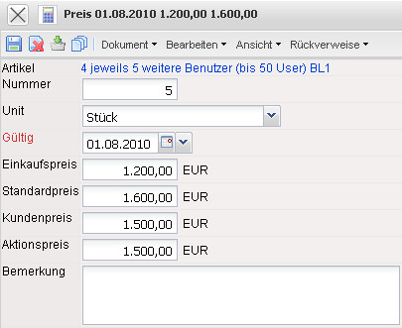
Die Maske besteht aus folgenden Elementen:
- Artikel: Dieses Feld ordnet den definierten Preis einen Artikel zu. Die Artikel der Maske Artikel verwaltet.
- Nummer: Dieses Feld beschreibt die Anzahl der Artikel für den definierten Preis (hier 1 MYSQL Schnittstelle).
- Unit: Dieses Feld kennzeichnet die Einheit (Personentage, Seiten, Stück, Gewicht, Stunden, Abmessung, ...) für den Preis des Artikels.
- Gültig: Dieses Feld dient dazu das Gültigkeitsdatum des Preises einzutragen.
- Einkaufspreis: Dieses Feld ermöglicht die Eingabe des Einkaufpreises für den definierten Artikel/Fremdleistung. Dieser Preis wird bei der internen Kostenrechnung für die Projekt- und Kostenauswertungen benötigt.
- Verkaufspreise (Standardpreis, Kundenpreis und Aktionspreis): Diese Felder ermöglichen die Eingabe der Verkaufspreise für den definierten Artikel. Diese Preise können in der Maske Fremdkosten als empfohlener Verkaufspreis vorbelegt werden.
- Bemerkung: Dieses Feld ermöglicht die Eingabe von Bemerkungen.

